1 ЦЕЛЬ РАБОТЫ

1.1 Рассчитать основные параметры элементов выпрямителя.
1.2 Закрепить знания по расчету выпрямителя.

2 ПРИБОРЫ И ОБОРУДОВАНИЕ

2.1 Методическое руководство.
2.2 Справочники по диодам, транзисторам и резисторам.
2.3 Калькулятор.

3 ПОРЯДОК ВЫПОЛНЕНИЯ РАБОТЫ

3.1 Изучить теоретические сведения.
3.2 Исходные данные для расчета приведены в таблице 1.
Таблица 1
№ вар | U₀, В | I₀, мА | K_{п вых}, %
1 / 16 | 100 | 500 | 0.01
2 / 17 | 200 | 200 | 0.05
3 / 18 | 300 | 100 | 0.3
4 / 19 | 400 | 50 | 1.0
5 / 20 | 500 | 25 | 2.0
6 / 21 | 50 | 210 | 0.5
7 / 22 | 80 | 280 | 0.7
8 / 23 | 90 | 440 | 0.9
9 / 24 | 120 | 620 | 1
10 / 25 | 150 | 800 | 2
11 / 26 | 250 | 1000 | 5
12 / 27 | 360 | 15 | 0.8
13 / 28 | 420 | 200 | 0.05
14 / 29 | 540 | 400 | 0.001
15 / 30 | 320 | 1000 | 1.0

3.3 Изобразить схему электрическую принципиальную рассчитываемых выпрямителей.
3.4 Для полученных исходных данных рассчитать
- однополупериодный выпрямитель с сглаживающим конденсатором;
- двухполупериодный со средней точкой выпрямитель с сглаживающим конденсатором;
- двухполупериодный мостовой выпрямитель с сглаживающим конденсатором;
- выпрямитель с удвоением напряжения с сглаживающим конденсатором.
Для каждого выпрямителя:
3.4.1 Определить напряжение на вторичной обмотке трансформатора.
3.4.2 Параметры и типы применяемых диодов.
3.4.3 Параметры и тип конденсатора.
4 КОНТРОЛЬНЫЕ ВОПРОСЫ

4.1 Выпрямители (определение).
4.2 Типы выпрямителей.
4.3 Однополупериодный выпрямитель. Преимущества и недостатки.
4.4 Двухполупериодный выпрямитель со средней точкой, преимущества и недостатки.
4.5 Двухполупериодный мостовой выпрямитель, преимущества и недостатки.
4.6 Выпрямитель с удвоением напряжения. Преимущества и недостатки.
4.7 Как выбрать диоды для выпрямителя.
4.8 Как выбрать конденсатор для выпрямителя.

5 СОДЕРЖАНИЕ ОТЧЕТА

1 Цель работы
2 Приборы и оборудование
3 Порядок выполнения работы
4 Выводы по работе
5 Контрольные вопросы

РЕКОМЕНДУЕМАЯ ЛИТЕРАТУРА

1 Вересов Г.П., “Электропитание бытовой радиоэлектронной аппаратуры”, М: Радио и связь, 1983 г.
2 Гершунский, Б.С. “Расчет основных электронных и полупроводниковых схем в примерах”, Киев: Вища школа, 1967 г.
Приложение 1
РАСЧЕТ ВЫПРЯМИТЕЛЕЙ ПЕРЕМЕННОГО ТОКА

Задание: рассчитать основные параметры элементов выпрямителя
1. Исходные данные.
1.1. Постоянная составляющая переменного тока I₀, А.
1.2. Величина постоянного напряжения на выходе выпрямителя U₀.
1.3. Допустимый коэффициент пульсаций выходного напряжения К_{п.вых.}
2. В результате расчета:
2.1. Определить тип и количество диодов.
2.2. Определить параметры конденсатора на выходе выпрямителя.
2.3. Определить параметры, необходимые для расчета трансформатора.
2.4. Изобразить схему рассчитанного выпрямителя.

Решение:
3. Порядок расчета.
Расчет производится по формулам, представленным в таблице 1.
3.1. Определяем тип и количество диодов.
3.1.1. Для этого по формулам 1,2 (табл. 1) рассчитываются необходимые параметры, и по справочнику (табл.2) выбираем необходимые диоды. Для выбранных типов диода указывается:
- материал, из которого изготовлен диод (германий или кремний)
- максимальный прямой выпрямленный ток выбранного диода;
- максимальное обратное напряжение выбранного диода;
- прямое напряжение выбранного диода
- обратный ток выбранного диода
Например:
Д242 – кремний
- I_{в. мах} =10А
- U_{обр мах} = 100 В
- U_{пр ср} = 1,25 В
- I_{обр} = 3 мА
3.2. Определяем по формуле 3 или 3а, в зависимости от материала, из которого изготовлен диод.
3.3. Вычисляем мощность постоянной составляющей выпрямленного тока на входе сглаживающего фильтра Р₀ по формуле 4 и входное сопротивление фильтра для этой составляющей R₀ по формуле 5.
3.4. Определяем действующее значение напряжения обмотки трансформатора Е_{II} по формуле 6. Участвующий в расчете коэффициент учитывает потери на диодах выпрямителя и на сопротивлении обмотки трансформатора.
3.5. Рассчитываем действующее значение тока в обмотке трансформатора I_{II} по формуле 7.
3.6. Выбор типа и параметров конденсатора.
3.6.1. Электролитический конденсатор C₀ должен иметь номинальное напряжение не менее, чем определенное по формуле 8. При достаточно больших напряжениях – порядка 600В - 800 В необходимо применять несколько конденсаторов, соединенных последовательно. В этом случае количество конденсаторов в батарее определяется по формуле 9, в которую подставляется номинальное значение напряжения конденсаторов, выбранных для батареи.
3.6.2. Далее рассчитывается емкость конденсатора по формуле 10.
3.6.3. Промышленностью выпускают конденсаторы с различными номиналами емкостей (см. Таблица 3) и рабочих напряжений (см. Таблица 4). По этим таблицам выбираем номинальную емкость конденсатора С_{0выб} (выбирать нужно в большую сторону) и рабочее напряжение U_{с. ном. выб} .
Промышленностью выпускаются конденсаторы различных типов, которые имеют различные диапазоны рабочих напряжений и номиналов емкостей. Технические параметры некоторых конденсаторов показаны в табл.№3. В соответствии с это таблицей выбираем тип конденсатора, имеющий в диапазоне выпускаемых емкостей выбранную нами емкость и диапазон рабочих напряжений.

Таблица 1
 |  | Соотношения для схемы
 | Параметр | однофазной | двухфазной | мостовой Герца | с удвоением напряжения
1 | U_{обр m макс} не менее, В | 3U₀ |  | 1,5U₀
2 | I_{в.макс} не менее, А | 2I₀ | I₀ |  | I₀
Выбор диода
3 | R_{пр.герм.},Ом R_{пр.кремн.}, Ом | 0,15/I₀ 0,3/I₀ | 0,3/I₀ |  | 0,15I₀
3а | R_{пр.герм.},Ом R_{пр.кремн.}, Ом | 0,15/I₀ 0,3/I₀ | 0,6/I₀ |  | 0,3/I₀
4 | P₀, Вт | U₀I₀
5 | R₀, ОМ | U₀/I₀
6 | U_{II}, B | k₃U₀
 | k₃ | k₃=1,2
7 | I_{II}, A | 2,3I₀/k₃ | 1,1I₀/k₃ | 1,6I₀/k₃
8 | U_{c ном} не менее, В | $\left(1,3÷1,5\right)U_{\text{II}}$
9 | n не менее | $\frac{\text{7500}n}{R_{0}K_{\text{пвых}}}$  $\frac{\text{7500}n}{R_{0}K_{\text{пвых}}}$
10 | c₀ не менее, мкФ |  | $\frac{\text{3200}n}{R_{0}K_{\text{пвых}}}$ |  | $\frac{\text{15000}n}{R_{0}К_{\text{пвых}}}$

3.7. Возможные схемы выпрямителей изображены на рисунке.

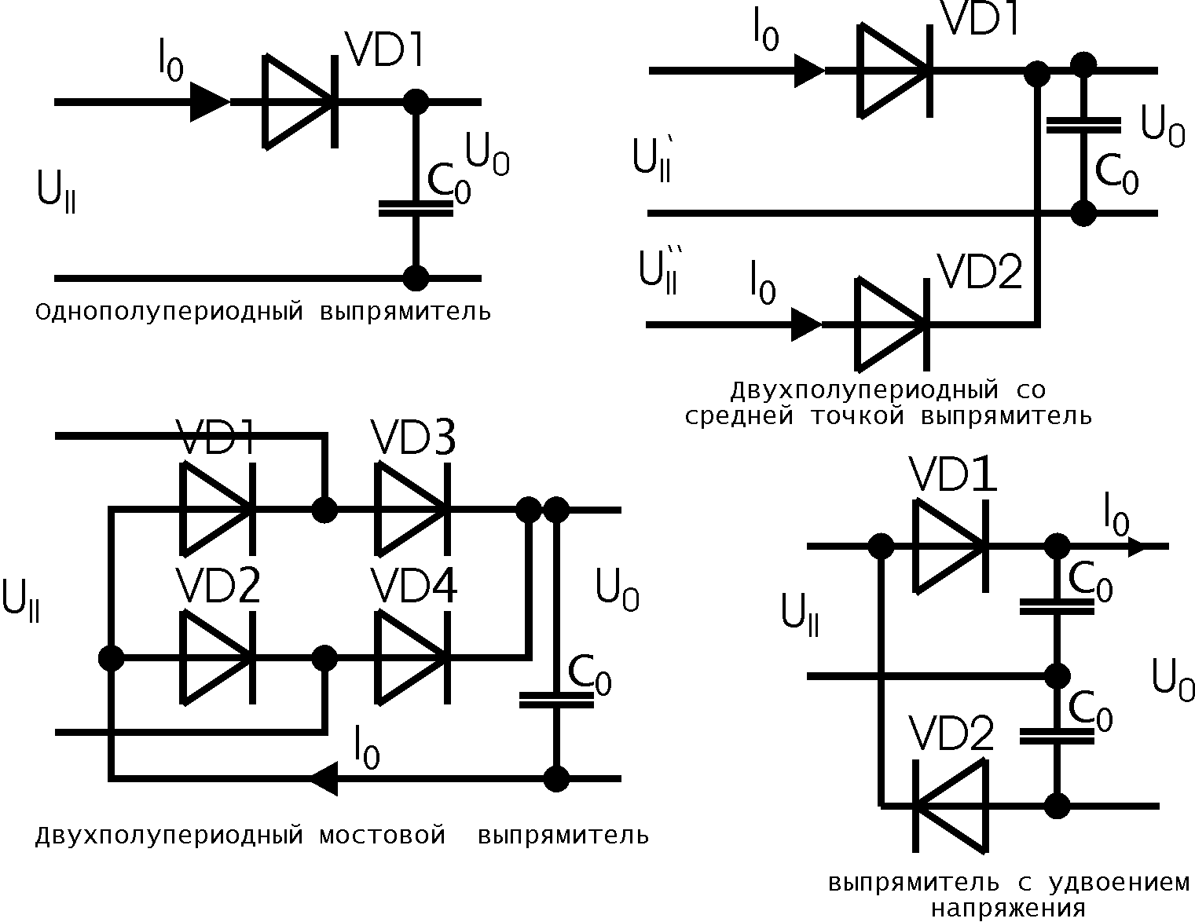
Таблица 2
Диоды
Тип | U_{обр.макс,}  В | I_{выпр.макс},  А | U_{пад},  В | I_{обр},  мА | f_{макс},  кГц | Тип | U_{обр.макс,}  В | I_{выпр.макс},  А | U_{пад},  В | I_{обр},  мА | f_{макс},  кГц
Д7А | 50 | 0,3 | 0,5 | 0,1 | 2 | Д226Б | 400 | 0,3 | 1 | 0,1 | 1
Д7Б | 100 | 0,3 | 0,5 | 0,1 | 2 | Д226В | 300 | 0,3 | 1 | 0,1 | 1
Д7В | 150 | 0,3 | 0,5 | 0,1 | 2 | Д226Г | 200 | 0,3 | 1 | 0,1 | 1
Д7Д | 300 | 0,3 | 0,5 | 0,1 | 2 | Д226Д | 100 | 0,3 | 1 | 0,1 | 1
Д7Е | 350 | 0,3 | 0,5 | 0,1 | 2 | Д226Е | 300 | 0,3 | 1 | 0,1 | 1
Д7Ж | 400 | 0,3 | 0,5 | 0,1 | 2 | Д242 | 100 | 5 | 1 | 3 | 1
КД102А | 250 | 0,1 | 1 | 0,05 | 4 | Д242А | 100 | 10 | 1 | 3 | 1
КД102Б | 300 | 0,1 | 1 | 0,075 | 4 | Д242Б | 100 | 2 | 1 | 3 | 1
КД103А | 50 | 4 | 1 | 0,0005 | - | Д243 | 200 | 5 | 1 | 3 | 1
КД103Б | 50 | 4 | 1,2 | 0,004 | - | Д243А | 200 | 10 | 1 | 3 | 1
КД105Б | 400 | 0,3 | 1 | 0,3 | 1 | Д243Б | 200 | 2 | 1 | 3 | 1
КД105В | 600 | 0,3 | 1 | 0,3 | 1 | Д244 | 50 | 5 | 1 | 3 | 1
КД105Г | 800 | 0,3 | 1 | 0,3 | 1 | Д244А | 50 | 10 | 1 | 3 | 1
КД109А | 100 | 0,3 | 1 | 0,07 | 10 | Д244Б | 50 | 2 | 1 | 3 | 1
КД109Б | 300 | 0,3 | 1 | 0,2 | 10 | Д245 | 300 | 10 | 1,25 | 3 | 1
КД109В |  | 0,3 | 1 | 0,4 | 10 | Д245А | 300 | 10 | 1 | 3 | 1
КД202А | 50 | 3 | 1 | 1 | 1,2 | Д245Б | 300 | 5 | 1,5 | 3 | 1
КД202Б | 50 | 1 | 1 | 1 | 1,2 | Д246 | 400 | 10 | 1,25 | 3 | 1
КД202В | 100 | 3 | 1 | 1 | 1,2 | Д246А | 400 | 10 | 1 | 3 | 1
КД202Г | 100 | 1 | 1 | 1 | 1,2 | Д246Б | 400 | 5 | 1,5 | 3 | 1
КД202Д | 200 | 3 | 1 | 1 | 1,2 | Д247 | 500 | 10 | 1,25 | 3 | 1
КД202Е | 200 | 1 | 1 | 1 | 1,2 | Д24Б | 500 | 5 | 1,5 | 3 | 1
КД202Ж | 300 | 3 | 1 | 1 | 1,2 | Д248Б | 600 | 5 | 1,5 | 3 | 1
КД202И | 300 | 1 | 1 | 1 | 1,2 | Д302 | 200 | 1 | 0,3 | 0,8 | 50
КД202К | 400 | 3 | 1 | 1 | 1,2 | Д302А | 200 | 1 | 0,3 | 1,2 | 50
КД202Л | 400 | 1 | 1 | 1 | 1,2 | Д303 | 150 | 3 | 0,35 | 1 | 50
КД202М | 500 | 3 | 1 | 1 | 1,2 | Д303А | 150 | 3 | 0,35 | 1,2 | 50
КД202Н | 500 | 1 | 1 | 1 | 1,2 | Д304 | 100 | 5 | 0,3 | 3 | 50
КД202Р | 600 | 3 | 1 | 1 | 1,2 | Д305 | 50 | 10 | 0,3 | 3 | 50
КД202С | 600 | 1 | 1 | 1 | 1,2 | КД407А | 24 | 50 | 1 | 0,0005 | -
КД204А | 400 | 0,3 | 1,4 | 2 | 50 | КД409А | 24 | 50 | 1 | 0,0005 | -
КД204Б | 200 | 0,35 | 1,4 | 1 | 50 | КД410А | 1000 | 50 | 2 | 3 | 20
КД204В | 50 | 0,6 | 1,4 | 0,5 | 50 | КД410Б | 600 | 50 | 2 | 3 | 20
КД205А | 500 | 0,5 | 1 | 0,2 | 15 | КД411А | 700 | 1 | 1,4 | 0,7 | -
КД025Б | 400 | 0,5 | 1 | 0,2 | 15 | КД411Б | 600 | 1 | 1,4 | 0,7 | -
КД205В | 300 | 0,5 | 1 | 0,2 | 15 | КД411В | 500 | 1 | 1,4 | 0,7 | -
КД205Г | 200 | 0,5 | 1 | 0,2 | 15 | КД411Г | 400 | 1 | 2 | 0,7 | -
КД205Д | 100 | 0,5 | 1 | 0,2 | 15 | КД412А | 1000 | 10 | 2 | 0,1 | -
КД205Е | 500 | 0,3 | 1 | 0,2 | 15 | КД412Б | 800 | 10 | 2 | 0,1 | -
КД205Ж | 600 | 0,5 | 1 | 0,2 | 15 | КД412В | 600 | 10 | 2 | 0,1 | -
КД205И | 700 | 0,3 | 1 | 0,2 | 15 | КД412Г | 400 | 10 | 1 | 0,1 | -
КД205К | 100 | 0,7 | 1 | 0,2 | 15 | КД413А | 24 | 0,02 | 1 | - | -
КД205Л | 200 | 0,7 | 1 | 0,2 | 15 | КД413Б | 24 | 0,02 | 1 | - | -
КД206А | 400 | 10 | 1,2 | 1,5 | 1 | КД503А | 30 | 0,02 | 1,2 | 0,004 | -
КД206Б | 500 | 10 | 1,2 | 1,5 | 1 | КД503Б | 30 | 0,02 | 1,2 | 0,004 | -
КД206В | 600 | 10 | 1,2 | 1,5 | 1 | КД504А | 40 | 0,24 | 1,1 | 0,002 | -
Д206 | 100 | 0,1 | 1 | 0,05 | 1 | КД509А | 50 | 0,1 | 1,1 | 0,005 | -
Д207 | 200 | 0,1 | 1 | 0,05 | 1 | КД510А | 50 | 0,2 | 1 | 0,005 | -
Д208 | 300 | 0,1 | 1 | 0,05 | 1 | КД512А | 15 | 0,02 | 1,1 | 0,005 | -
Д210 | 500 | 0,1 | 1 | 0,05 | 1 | КД513А | 50 | 0,01 | 1 | 0,005 | -
Д211 | 600 | 0,1 | 1 | 0,05 | 1 | КД514А | 10 | 0,01 | 1 | 0,005 | -
КД208А | 100 | 1,5 | 1 | 0,2 | 1 | КД520А | 15 | 0,02 | 1 | 0,001 | -
КД209А | 400 | 0,7 | 1 | 0,3 | 1 | КД521А | 75 | 0,05 | 1 | 0,00175 | -
КД209Б | 600 | 0,7 | 1 | 0,3 | 1 | КД521В | 50 | 0,05 | 1 | 0,00175 | -
КД209В | 800 | 0,5 | 1 | 0,3 | 1 | КД521Г | 30 | 0,05 | 1 | 0,001 | -
КД212А | 200 | 1 | 1 | 2 | 1 | КД522А | 30 | 0,1 | 1,1 | 0,002 | -
КД212Б | 200 | 1 | 1 | 2 | 1 | КД522Б | 50 | 0,01 | 1,1 | 0,005 | -
Д217 | 800 | 0,1 | 0,7 | 0,05 | 1 | КД524А | 24 | 0,04 | 1 | 0,02 | -
Д218 | 1000 | 0,1 | 0,7 | 0,05 | 1 | КД524Б | 30 | 0,04 | 1 | 0,02 | -
Д226 | 400 | 0,3 | 1 | 0,03 | 1 | КД524В | 15 | 0,04 | 1 | 0,02 | -
Д226А | 300 | 0,3 | 1 | 0,03 | 1 | КД524Г | 15 | 0,04 | 1 | 0,002 | -

Таблица 3
Емкость постоянных конденсаторов
Тип конденсатора | Номинальное напряжение, В | Пределы номинальных емкостей
МЕТАЛОБУМАЖНЫЕ КОНДЕНСАТЕРА
МБМ | 160 | 0.05—1.0МКФ
 | 250 | 0.05---1.0 МКФ
 | 500 | 0.025---0.5МКФ
МБГП | 200 | 0.5---25.0МКФ
 |  | 2 Х 0.25;2 Х 0.5 МКФ
 | 400 | 0.25---10; 2 Х 0.1 МКФ
 | 600 | 0.1---10 МКФ
МБГЦ | 200 | 0.25; 0,5; 1,0 МКФ
 | 400 | 0,1; 0,25; 0,5 МКФ
 | 600 | 0,025; 0,05; 0,1; 0,25 МКФ
 | 160 | 2---30 МКФ
МБГО | 300 | 1---30 МКФ
 | 400 | 1---20 МКФ
 | 500 | 0,5---20 МКФ
ПЛЕНОЧНЫЕ КОНДЕНСАТОРЫ
ПМ | 60 | 100---9100ПФ
 |  | 0,01 МКФ
ПО | 300 | 51---4700 ПФ
 |  | 0,025; 0,03 МКФ
ПОВ | 10000 | 390 ПФ
 | 15000 | 390 ПФ
ПСО | 500 | 470---10000 ПФ
ЭЛЕКТРОЛЕТИЧЕСКИЕ КОНДЕНСАТОРЫ
КЭ-1 | 8---500 | 5---2000 МКФ
КЭ-2 | 8---500 | 5---2000 МКФ
КЭ-3 | 8---450 | 2---100 МКФ
КЭ-2Н | 200 | 150 МКФ
(Односекци | 300 | 120 МКФ
онный) | 450 | 80 МКФ
Кэ-2н | 250 | 150+150 МКФ
(двухсек | 300 | 40+40 МКФ
ционный) | 350 | 150+30 мкф
КЭГ-1 | 8---500 | 2---500 МКФ
КЭГ-2 | 12---500 | 5---2000 МКФ
ЭГЦ | 6---500 | 2---2000 МКФ
ЭМ | 4 | 20; 25; 50 МКФ
 | 6 | 5; 10; 15; 20 МКФ
 |  | 40 МКФ
 | 10 | 3; 5; 10; 15; 30 МКФ
 | 15 | 2; 10; 25 МКФ
 | 20 | 3; 5; 15 МКФ
 | 30 | 1; 2; 5; 10 МКФ
 | 100 | 0,5; 1,0; 5 МКФ
 | 150 | 1,0 МКФ
ЭМИ | 3 | 0,5 МКФ
 | 3 | 1,25; 10,0 МКФ
ЭТО-1 | 6; 15; 25 | 80; 50; 30 МКФ
 | 50; 70; 90 | 20; 15; 10 МКФ
ЭТО-2 | 6; 15; 25 | 1000; 400; 300 МКФ
 | 50; 70; 90 | 200; 150;100 МКФ
ЭФ | 130 | 300+300; 1500 МКФ
 | 200 | 300+300; 1500 МКФ
 |  | 400; 800; 1300 МКФ

Таблица 4
Ряд номинальных напряжений конденсаторов, В
6.3 | 10 | 15 | 25 | 50
100 | 120 | 150 | 200 | 220
250 | 300 | 400 | 450 | 500

